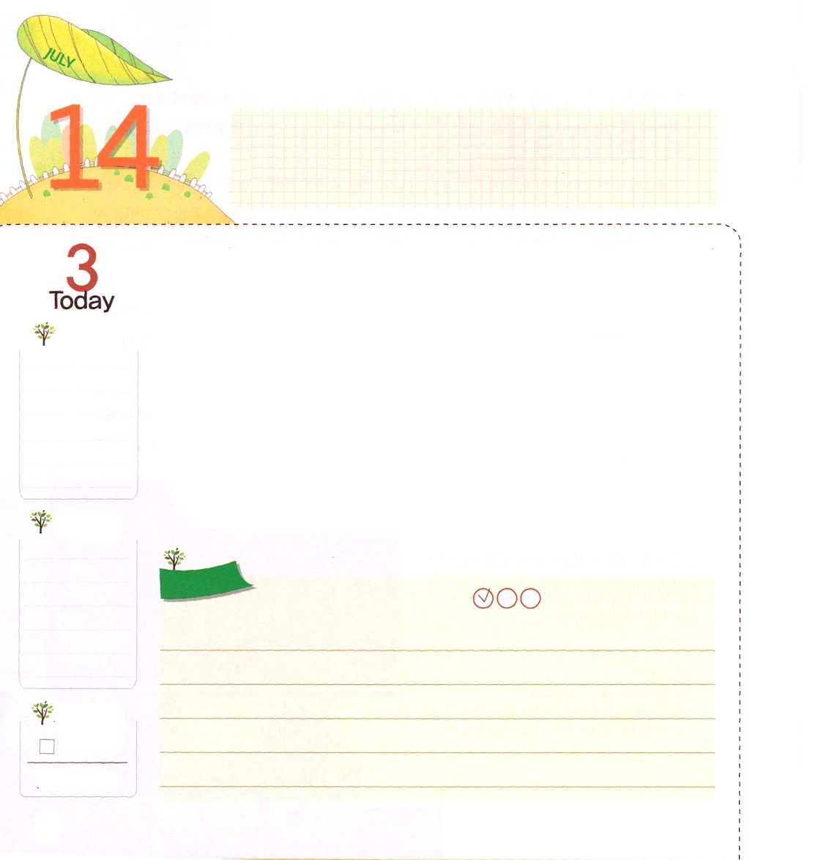
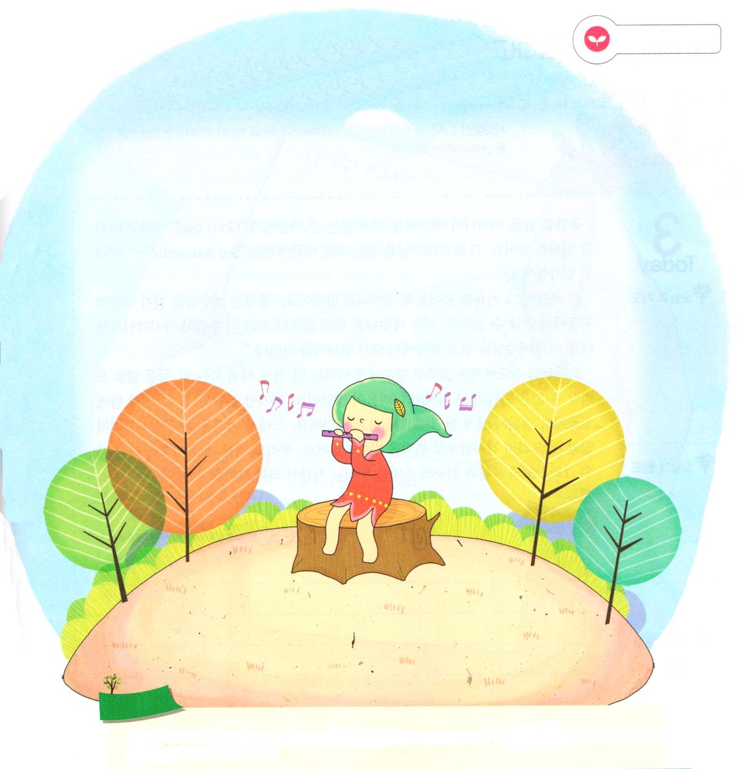
よ～く かくにんしよう
月曜日

使徒1:1～8 彼らといっしょにいるとき、イエスは彼らにこう命じられた。「エルサレムを離れないで、わたしから聞いた父の約束を待ちなさい。(4)

神様はすべてのレムナントに対して計画を持っておられます。その計画が、いま目の前に見えなくてもだいじょうぶです。「私のなかにおられるイエス・キリストは、私のすべての問題解決者！」（使徒1:1）「私が行く所ごとに神の国!」（使徒1:3）「ただ聖霊の満たし！」（使徒1:8）この三つの祝福を毎日確認（告白）しましょう。
毎日、確認して告白するならば、神様が私をこの地に生まれるようにされた理由（＝天命）を知るようになります。そして、これからどのようなことを通して神様に栄光をささげるのか（＝使命）に対しても祈るようになります。「アァ!神様がこの時代に私をレムナントとして呼ばれたことがまちがいないな」（＝召命）ということも悟るようになります。この祝福を毎日確認して告白しながら、幸せなレムナントになりましょう。

2014.3.11（アメリカLA伝道集会１講）

でんどう
きょうの
きょうの
いのり
そうせいき20
きょうの
みことば
いちにち １しょう かみさまの
みことばを よもう！

ていこくいのりに せいこうしたら チェックしよう
もくそうしよう

みことばを
てきようしよう
使徒1章1節、3節、8節、14節の
みことばをもって ダビデのように賛美の歌詞や
詩をかいてみましょう。

おいのり
しよう

父なる神様！私の霊の目を開いてくださって、約束された祝福を毎日、確認して、告白することを知るレムナントにならせてください。イエス・キリストのお名前によってお祈りします。アーメン
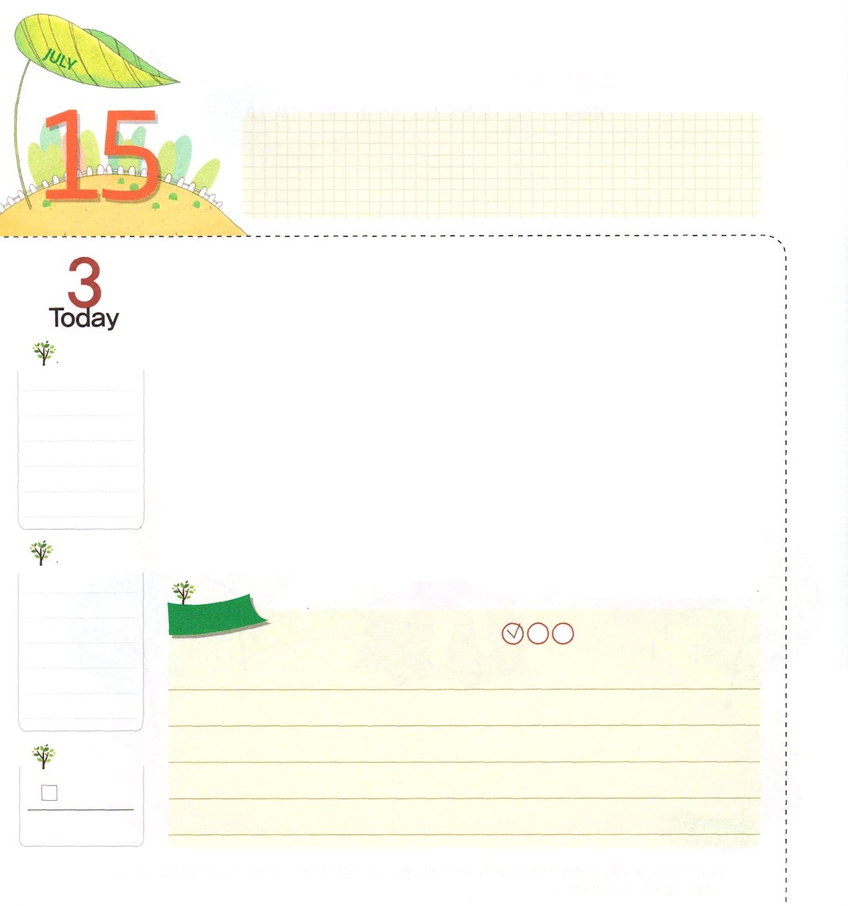
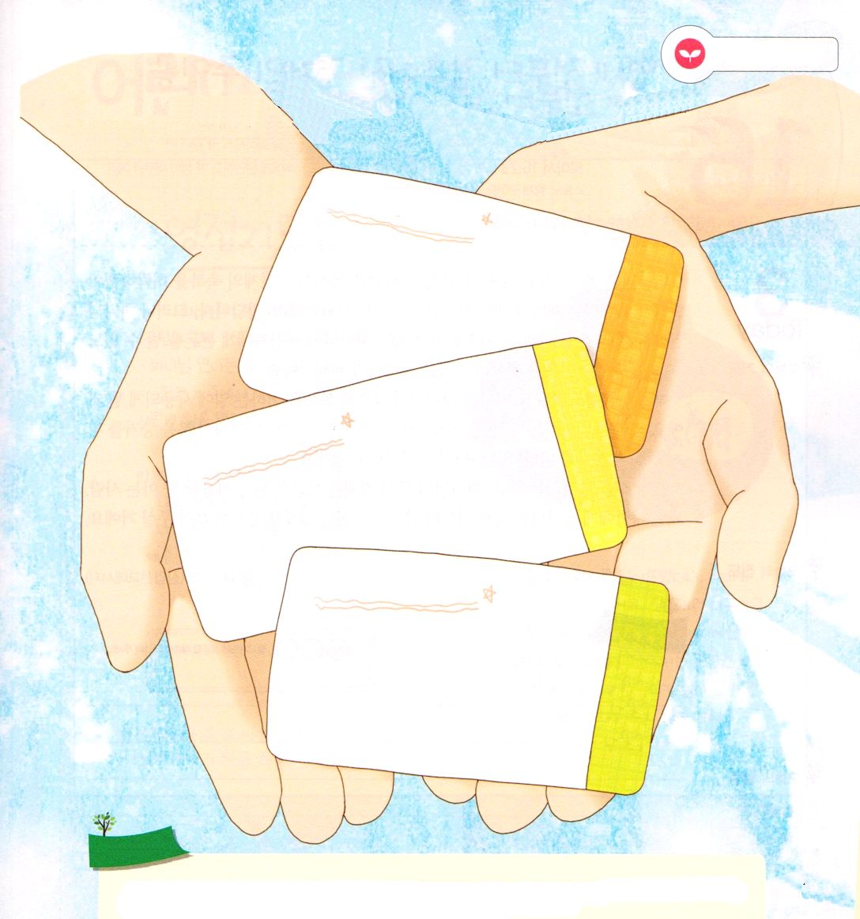
しょだいきょうかいが もっていた
おくぎ
火曜日

使徒2:47 神を賛美し、すべての民に好意を持たれた。主も毎日救われる人々を仲間に加えてくださった。

死を前にして、お母さんがイエス様を信じない長男に“Good bye!”（さりょうなら）という最後のあいさつをしました。そして、イエス様を信じる下の息子には“See you again!”（また会おうね）とあいさつしました。
長男がその理由を尋ねたので、お母さんが話しました。「弟はイエス様を信じているから天国で会えるけど、あなたはイエス様を信じていないから、いまの瞬間が最後なのよ。あなたもはやくイエス様を信じて天国でまた会えるようになりたいね」
初代教会の信徒には、おなかがすいた猛獣に食われること、火に焼かれて死ぬことなど、言葉で表現できないほどの、大きい迫害と困難がたくさんありました。しかし、復活されたイエス様とともに天国で永遠に生きるようになることを確信していました。それで、困難の中でも揺れることなく、むしろ感謝して、迫害されていました。私たちもうれしいときも、苦しいときも、イエス・キリストの復活と天国の希望を味わう時間にしましょう。
2014.3.11（アメリカLA伝道集会2講）

でんどう
きょうの
きょうの
いのり
そうせいき21
きょうの
みことば
いちにち １しょう かみさまの
みことばを よもう！

ていこくいのりに せいこうしたら チェックしよう
もくそうしよう

みことばを
てきようしよう

初代教会の信徒は死と迫害、苦しみの中でも、いつも感謝と喜びがあふれていました。使徒2:47のみことばを黙想して、朝、昼、夜に思い浮かんだ祈りの課題を書きましょう

今日にぎった答え（みことば）

あさのこたえ

ひるのこたえ

みことばを通して
確認した答え（伝道）

私を通して成就した答え（祈り）

よるのこたえ

おいのり
しよう
父なる神様！初代教会が持っていたキリストの奥義を、私にもくださってありがとうございます。この奥義を知らない多くの人に奥義を伝える伝道者にならせてください。イエス・キリストのお名前によってお祈りします。アーメン

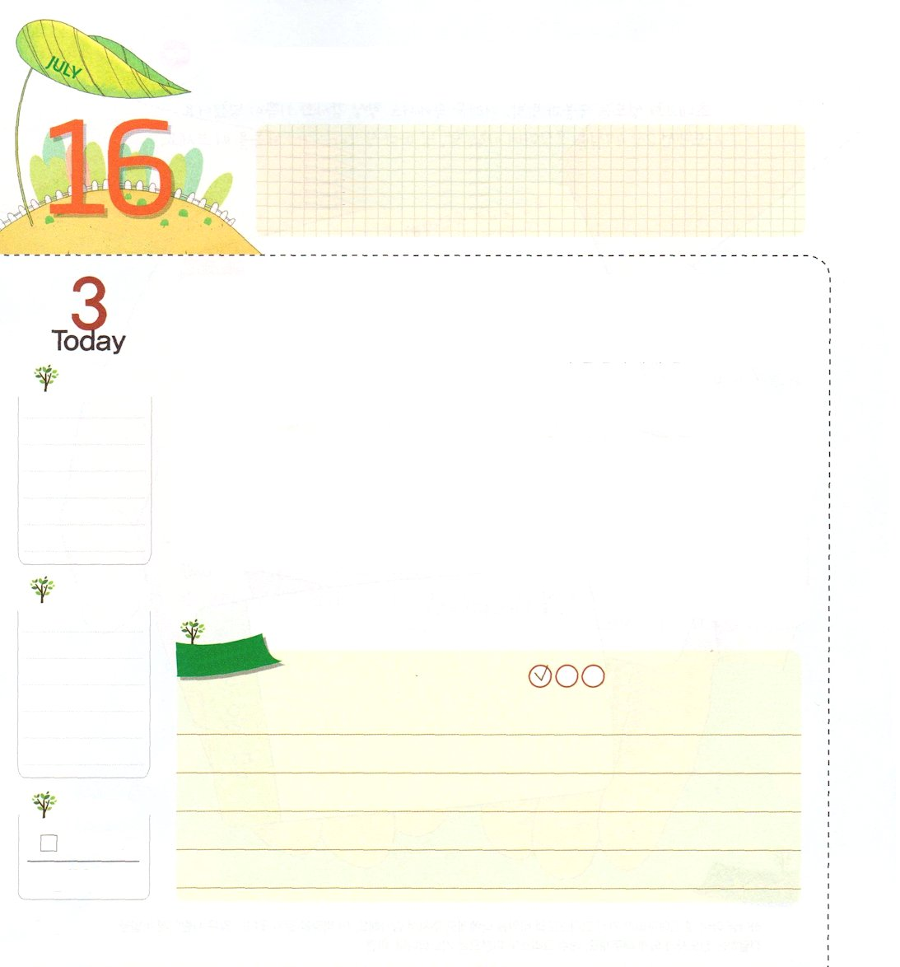
よよに わたって ながいあいだ
かくされていた けいざいの しゅじんこう
水曜日

ローマ16:23 私と全教会との家主であるガイオも、あなたがたによろしくと言っています。市の収入役であるエラストと兄弟クワルトもよろしくと言っています。

神様はイエス・キリストを信じない人を通しても経済の祝福を与えられました。全世界の財閥の中には、神様を知らない人がはるかに多いということです。しかし、神様は、未信者のお金もとても重要に思っておられます。神様が未信者に多くのお金をもうけられるように祝福される理由は、世の中の流れを維持するためです。
しかし、未信者のお金も神様のものであって、福音を伝えることに用いられるようになります。伝道のために用いられるお金は、世々にわたって長い間、隠されていました。それで、福音を宣べ伝えるために準備された人が現れるように神様は待っておられます。
まことの福音を味わう人、神様がくださる新しい経済を福音のために使える人、こういう人に神様は世々にわたって長い間隠しておかれた経済を豊かに注いでくださるでしょう。
2014.3.15（産業宣教メッセージ）

でんどう
きょうの
きょうの
いのり
そうせいき22
きょうの
みことば
いちにち １しょう かみさまの
みことばを よもう！

ていこくいのりに せいこうしたら チェックしよう
もくそうしよう

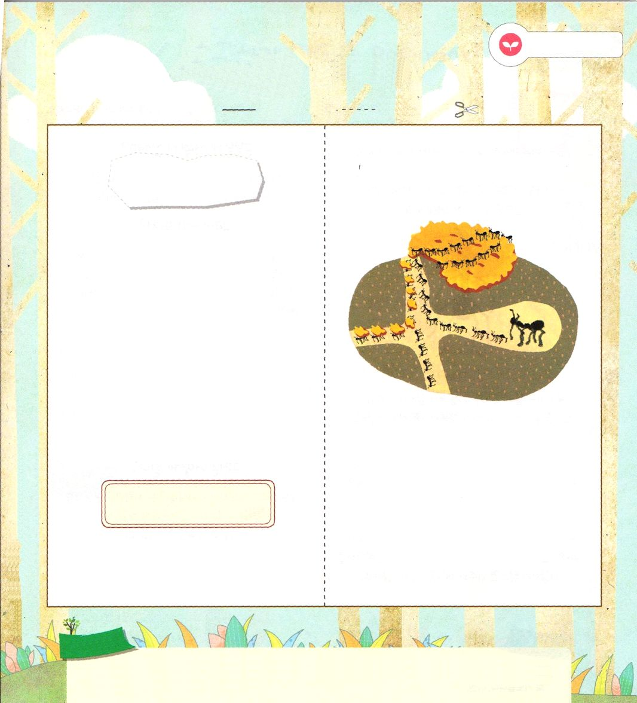
みことばを
てきようしよう
次のページと表裏ではりあわせて使ってください

子ども伝道トラクト 「神様に会う道」

「神様とともにいてこそ幸せです！」

あまいおかしを落としてしまったら、
アリが、どんどん集まってきました。
気持ちが悪くて、さっと殺したら、もっと
多くのアリがどこからか出て来ました。
アリを動かす根本は、女王アリです。
女王アリが生きているなら、アリの数は
減りません。

受け入れの祈り

神様！私を愛してくださり
救いの道に導いてくださって
ありがとうございます。
神様に会う唯一の道であり
罪とのろいから私を解放して
サタンのしわざを打ちこわしに来られたキリストがイエス様だと信じます。
これからは、イエス様を私の主人と
して受け入れます。私の心の中に
来てくださって、私を永遠に
治めてください。私を救ってくださったイエス・キリストのお名前によって
お祈りします。アーメン

へ
より

しかし、この方を受け入れた人々、すなわち、その名を信じた人々には、神の子どもとされる特権をお与えになった。(ヨハネ1:12)

おいのりしよう

おいのり
しよう

父なる神様！福音を最高に味わう力をくださって、神様がくださる経済を福音のために用いることを知っているレムナントとして成長させてください。イエス・キリストのお名前によってお祈りします。アーメン
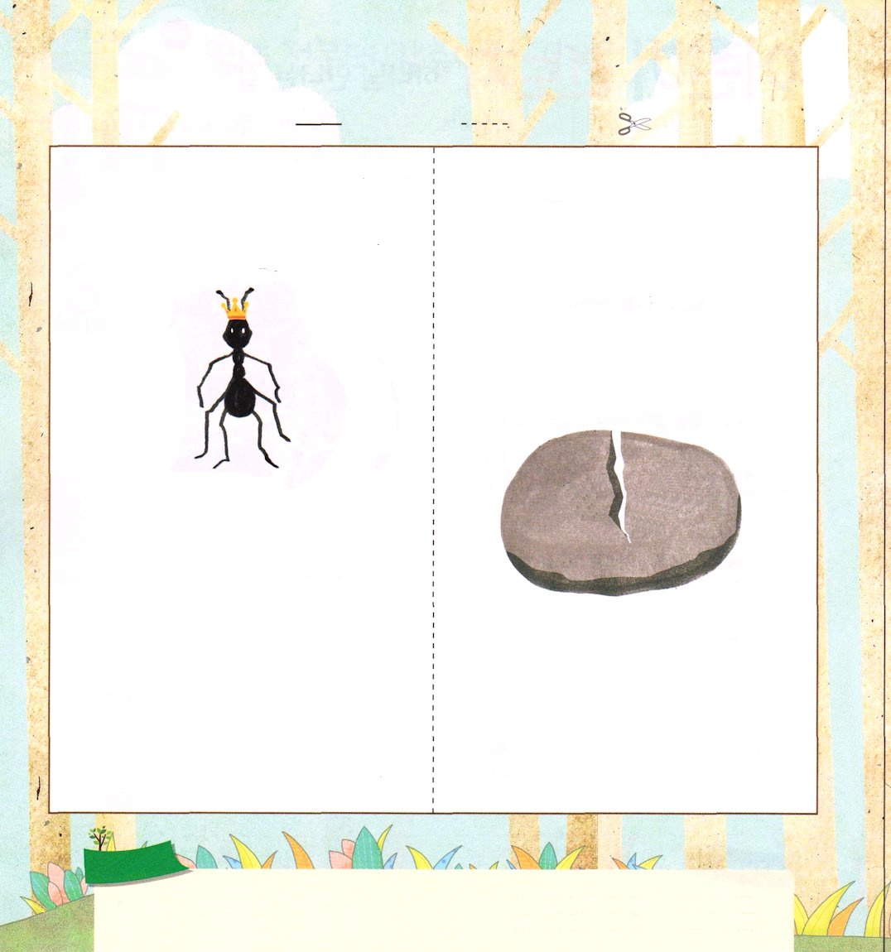
前のページと表裏ではりあわせて使ってください

アリがたくさんいるように、この世には
いろいろな問題があります。ひとつの問題が解決しても、また、もうひとつの問題が
出てきます。努力しても解決しません。
それは、女王アリのような根本問題があるからです。

根本問題？
魚は水の中で、鳥は空で生きてこそ、幸せなように、人間は、神様とともにいてこそ幸せになるように創造されました。
神様 人間
ところが、人間がサタンにだまされて、神様に不従順になって、神様を離れてしまいました。これがすべての罪の根本である原罪です。
神様 人間
神様を離れた根本問題のために、人間にのろいと災いがやってきました。人間は問題を解決しようと努力するのですが、根本問題を解決することができなければ、のろいと災いは離れることはありません。
根本問題はどうしたらなくなりますか
神様を離れた問題、罪の問題、サタンの子どもになった根本問題は、キリストによってだけ解決することができます。
キリストとはなんですか
神様に会う道（預言者）であり、罪と死の問題から解放（祭司）させくださり、サタンのしわざを打ちこわされた権威（王）がある職分がキリストです。その方が、イエス様です。
イエス様は神様である証拠で、三日目によみがえられました。

根本 問題

どうすれば救われますか
イエス様がキリストであるという事実を信じた人だけが根本問題が解決されます。根本問題が解決されれば、神様とともにいることができるようになります。

イエス様をキリストとして信じて
根本問題を解決してもらおう！

おいのり
しよう
父なる神様！神様を信頼するレムナント、神様を満足させるレムナントとして、成長することができますように。イエス・キリストのお名前によってお祈りします。アーメン

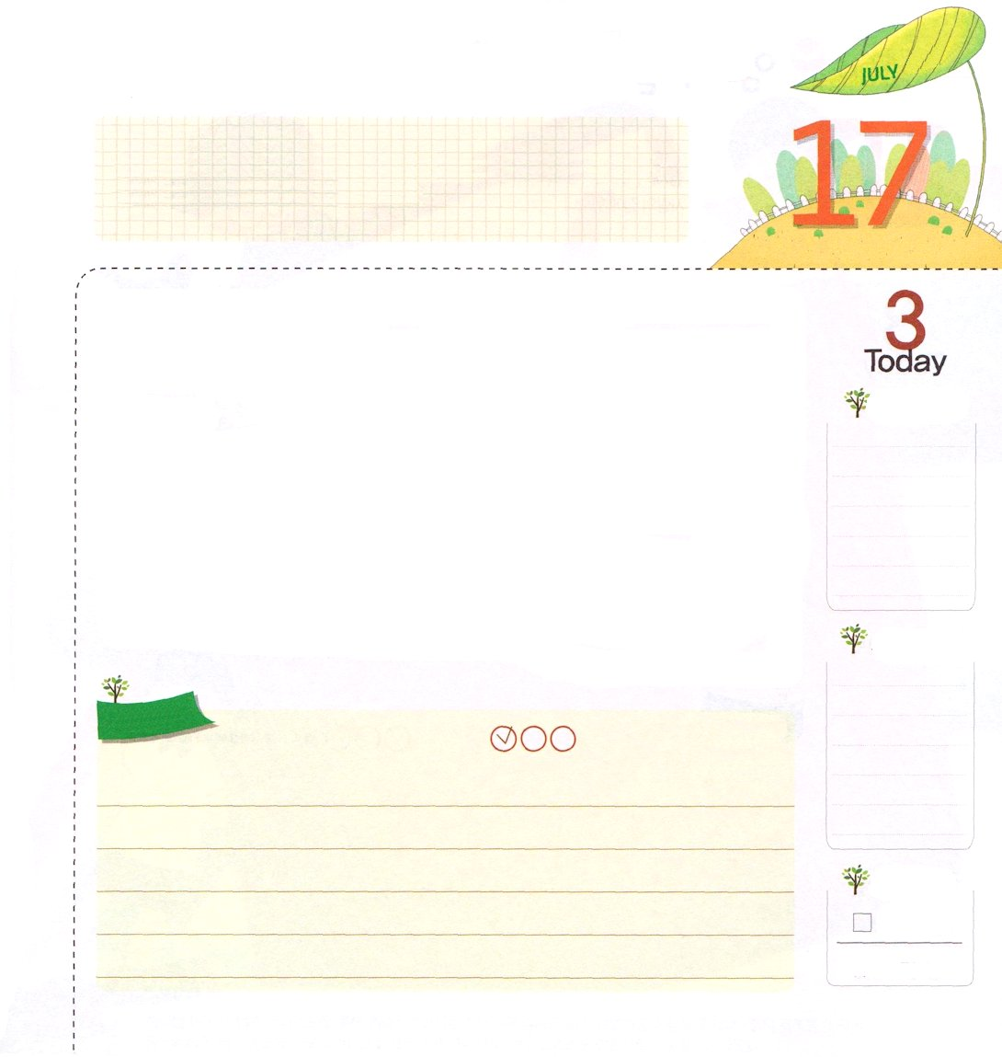
かみさまを まんぞくさせる
レムナント
木曜日

ローマ16:23 私と全教会との家主であるガイオも、あなたがたによろしくと言っています。市の収入役であるエラストと兄弟クワルトもよろしくと言っています。

本当にすばらしい私たちの神様は、神の子どもを一瞬ものがさずに見守りながら、絶対に握っておられます。神の子どもに必ず必要なものが何なのかを最もよくご存じの神様は、その時、その時ごとに最もふさわしいものを与えてくださいます。どうでしょう。私たちの神様は、本当にすばらしいでしょう。
今からレムナントは、神様を頼るだけでよいのです。「神様は私をご存知だ。私を通して栄光を受けることを望んでおられるんだな。それで、私をレムナントとして呼ばれたんだ」信仰でこういう告白をしてみましょう。信仰の告白は、私の信じる思いを変えてくれます。私も知らない間に、神様に頼るレムナントに変わっていくようになって、神様が喜ばれることをしようとするレムナントに変わります。信仰が大きくなるほど、神様に向かった信仰で豊かになるでしょう。神様は信仰が大きくなったレムナントの姿をご覧になるとき、とても満足に思って喜んでくださいます。
2014.3.15（核心訓練メッセージ）

でんどう
きょうの
きょうの
いのり
そうせいき23
きょうの
みことば
いちにち １しょう かみさまの
みことばを よもう！

ていこくいのりに せいこうしたら チェックしよう
もくそうしよう

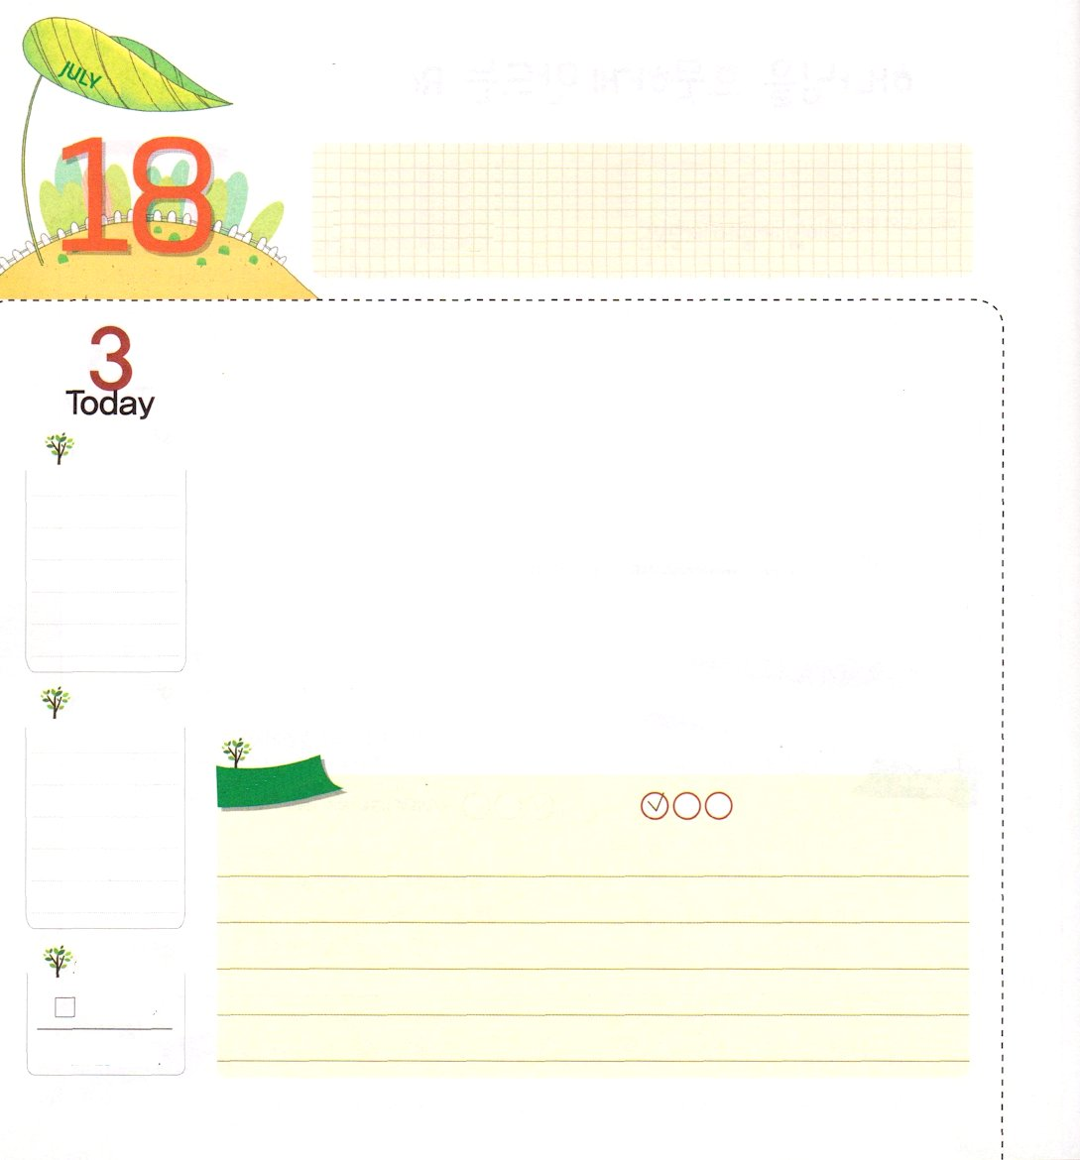
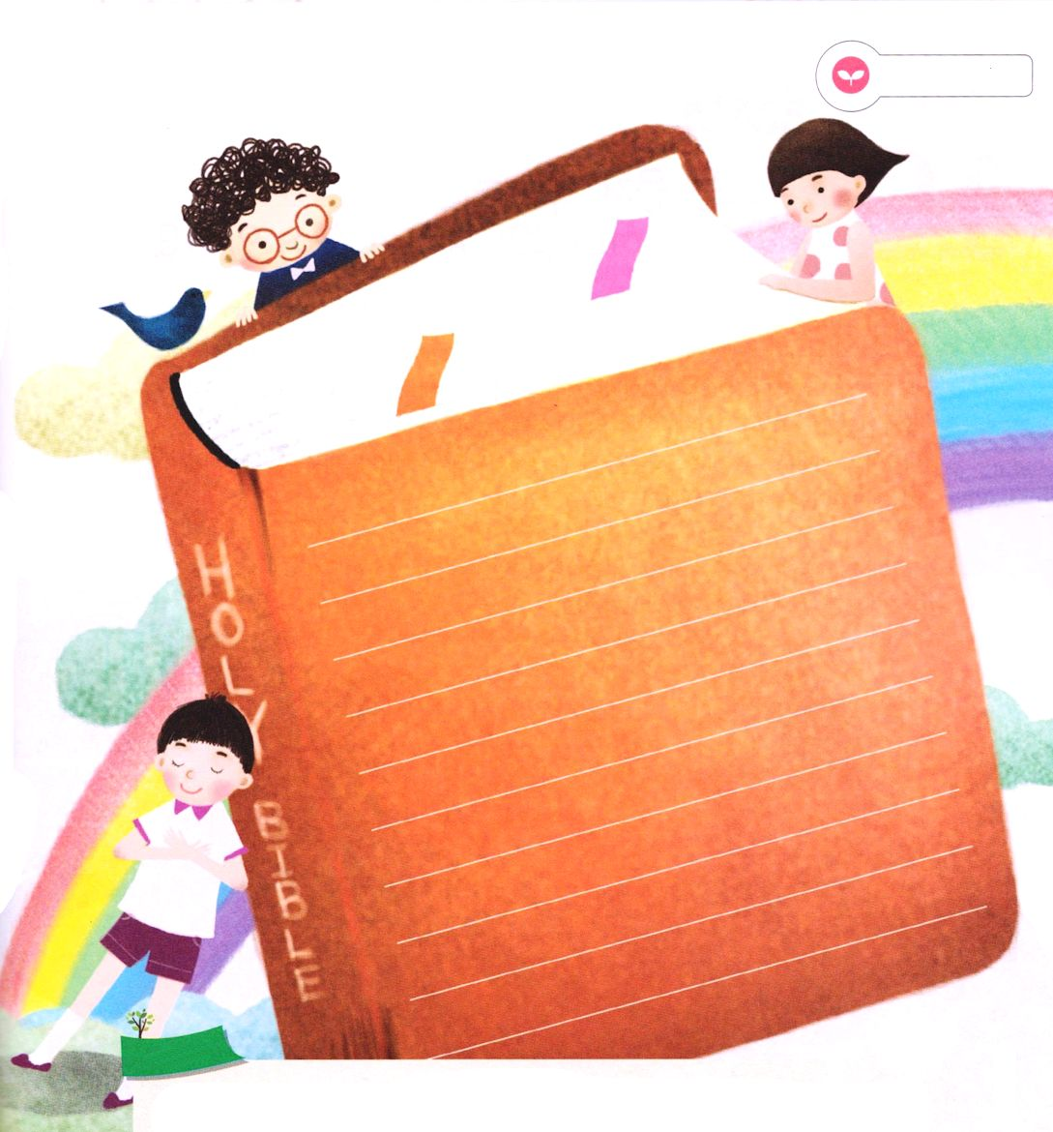
インマヌエル

金曜日

創世記39:2 主がヨセフとともにおられたので、彼は幸運な人となり、そのエジプト人の主人の家にいた。

神様が人にくださった祝福の中で最高の祝福は、インマヌエルです。インマヌエルは「神様が私たちとともにおられる」（マタイ1:23）という意味です。人を創造されるときも、神様とともに生きるように、神様のかたちとして造られました。（創世記1:27）サタンにだまされて罪を犯し、神様を離れたときもまた、神様とともにいることができるようにイエス・キリストをくださいました。（創世記3:15）イザヤ7章14節の主人公であるイエス様が、この地に来られたときも、ご自分がともにいるようにするためだと人々を呼ばれました。（マタイ3:14）復活された後にも、世の終わりまでいつもともにいますと約束してくださいました。（マタイ28:20）
神様の特徴は、神の子どもとともにおられることです。孤児のように放っておかれることはありません。ヨセフのように、普段の時にインマヌエルの祝福を味わって、伝道と宣教の主役として用いられましょう。
2014.3.16（インマヌエル教会聖日１部）

でんどう
きょうの
きょうの
いのり
そうせいき24
きょうの
みことば
いちにち １しょう かみさまの
みことばを よもう！

ていこくいのりに せいこうしたら チェックしよう
もくそうしよう

みことばを
てきようしよう
インマヌエルを味わった聖書のレムナント7人を見つけて
記録して、彼らの生活を黙想してみましょう

おいのり
しよう
父なる神様！イエス・キリストを通して、インマヌエルしてくださる神様にありがとうございます。ヨセフのように、普段の時に、祝福を味わうレムナントになって、伝道と宣教の主役として用いられますように。イエス・キリストのお名前によってお祈りします。アーメン

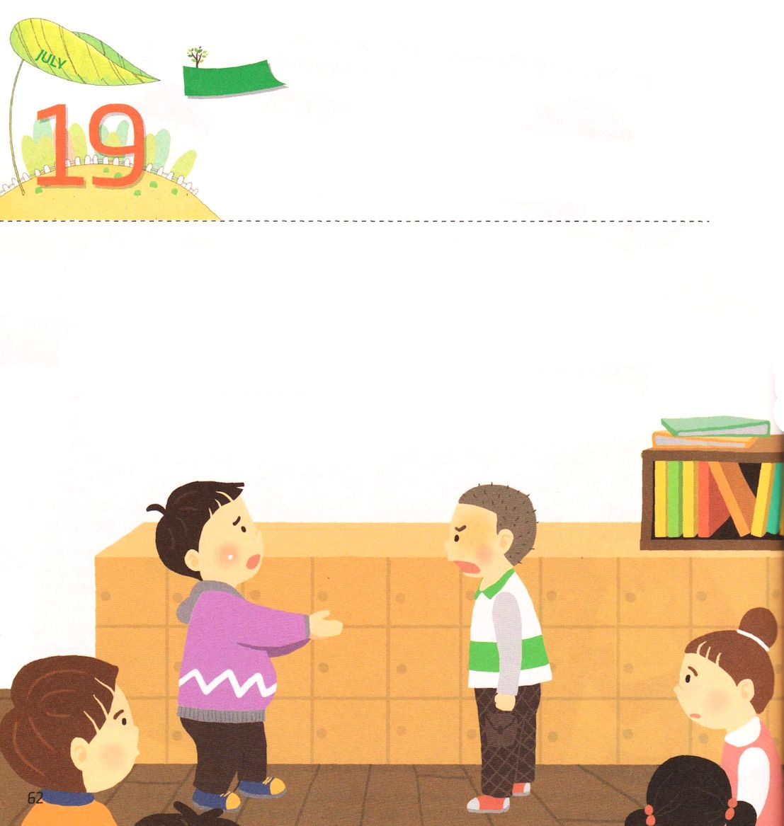

土曜日
おはしもくそう

すべての もんだいの なかには
かみさまの けいかくが かくれています

ジョンは、クラスに新しく入ってきた友だちのトオルのために悩むようになりました。トオルは、小さいときに交通事故でパパとママが亡くなって、施設で生活している友だちです。特に友だちとなかよくしませんでした。友だちは、トオルを理由なくいじめました。ジョンはトオルを見て、心が痛かったのです。今週の教会学校のみことばの、すべての問題の中で神様の計画をたずねなさいというメッセージを考えながら<子どもの祈りの手帳>に祈りの課題を書きました。

「神様!トオルと同じクラスにされた神様の計画を知りたいです」ジョンは、
友だちがトオルをからかう時ごとに、神様に祈りました。

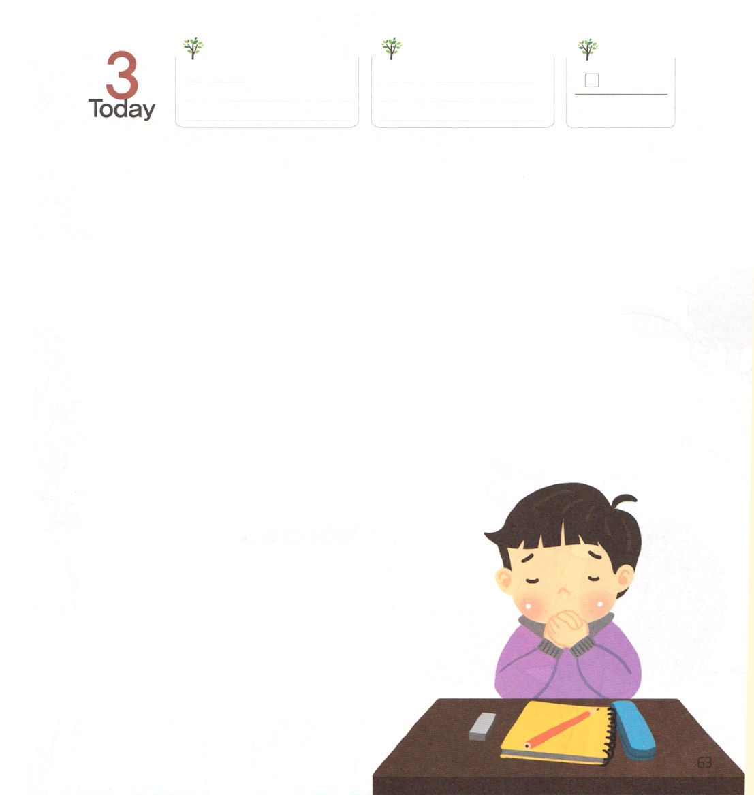

でんどう
きょうの
きょうの
いのり
そうせいき25
きょうの
みことば
いちにち １しょう かみさまの
みことばを よもう！

ある日、トオルが一人で教室に残って泣いていました。ジョンはトオルがなぜ泣くのか気になって、自分から近付きました。

「きみもぼくがきらいなんだろう。こないで!友だちがきみまでいじめるよ」トオルは、ジョンに近くに来るなと言いました。ジョンは、泣いているトオルを見て、福音を伝える機会を神様がくださったという確信を持ちました。そして、トオルに福音を伝えました。

「神様は私たちのすべての問題を解決するために、イエス・キリストを送ってくださったんだよ。その方を信じれば、きみも神の子どもになることができるよ。神の子どもは、どんな問題が起きても、祈りの力で勝てるんだ。イエス・キリストのお名前だけ呼べば、きみを守ってくださるよ。ぼくも友だちのために心が痛い時があって、その時ごとにイエス・キリストのお名前で祈るんだ。祈れば、ぼくも知らないうちに新しい力が出てくるんだ。ぼくたちのように、神様のみことばを聞いてみない。明日、ぼくの教会にくれば詳しく説明するよ。いっしょに友だちのためも
神様に祈ろうよ!」

トオルはジョンの話に涙をながしました。そして、
日曜の朝にジョンといっしょに教会に行くと約束しました。
その日の夜、ジョンはトオルが明日、教会にきて、
まことの福音を悟れるようにとお祈りしました。

